**ΗΧΟΧΡΩΜΑ ΗΧΟΣ ΚΑΙ ΧΡΩΜΑ ΜΑΖΙ**

Τι είναι ηχόχρωμα;

**άσκηση 1**

Ταίριαξε τους ήχους με τις εικόνες και θα καταλάβεις τι εννοώ.

<https://learningapps.org/display?v=p8y7gnaja20>

Ηχόχρωμα είναι ένα γνώρισμα του ήχου που μας βοηθάει να ξεχωρίζουμε τον έναν ήχο από τον άλλον

Άνοιξε το [βιβλίο](http://ebooks.edu.gr/modules/ebook/show.php/DSDIM-C104/727/4804,21708/) και κοίτα τις δύο πρώτες κατηγορίες οργάνων.

Άκουσε και τα μουσικά αποσπάσματα

**άσκηση 2**

Για να δούμε, μπορείς να κάνεις μια παρόμοια άσκηση;

<https://learningapps.org/display?v=ptm8pvpxn20>

**άσκηση 3**

Πάτα τώρα στην οθόνη σου αριστερά, εκεί που λέει ασκήσεις.

Έχει μια άσκηση συμπλήρωσης κενών, σου έχω γράψει τις λέξεις που λείπουν ανακατεμένες φυσικά. Θα πάρεις δύο βαθμούς για κάθε σωστή απάντηση. Μόλις την τελειώσεις πάτα υποβολή.

**άσκηση 4**

Μένεις εκεί που λέει ασκήσεις και κάνεις μια πολλαπλών επιλογών, που βλέπεις μια εικόνα και επιλέγεις ανάμεσα σε τέσσερις απαντήσεις την σωστή. Και αυτή η άσκηση έχει και βαθμολογία, 2 βαθμούς για κάθε σωστή απάντηση και πάλι πρέπει να πατήσεις υποβολή.

**ΑΣΚΗΣΗ 5**

Άμα πατήσεις στον παρακάτω σύνδεσμο <https://content.e-me.edu.gr/wp-admin/admin-ajax.php?action=h5p_embed&id=159743> θα βρεις ένα κρυπτόλεξο. Οι λέξεις που ψάχνεις είναι στο δεξί μέρος της οθόνης σου. Κάθε φορά που θα βρίσκεις μια λέξη θα την μαρκάρεις κάνοντας αριστερό κλικ μέχρι να γίνει ολόκληρη γκρι.

Κοίτα τα κρουστά μέσα από το [βιβλίο](http://ebooks.edu.gr/modules/ebook/show.php/DSDIM-C104/727/4804,21708/), άκου και τα ηχητικά αποσπάσματα.

**άσκηση 6**

Επειδή δεν έχεις βιβλίο άνοιξε στον υπερσύνδεση <https://learningapps.org/display?v=pkz71xv7c20>

και απάντησε στην δραστηριότητα

**άσκηση 7**

Αφού έμαθες όλες τις οικογένειες των οργάνων ας ταιριάξεις τα όργανα με την οικογένεια που ανήκουν

<https://learningapps.org/display?v=pp3uuqm1n20>

**άσκηση 8**

Με την βοήθεια του [βιβλίου](http://ebooks.edu.gr/modules/ebook/show.php/DSDIM-C104/727/4804,21708/) λύσε ένα σταυρόλεξο



**ΑΣΚΗΣΗ 9**

Μια άσκηση συμπλήρωσης κενών



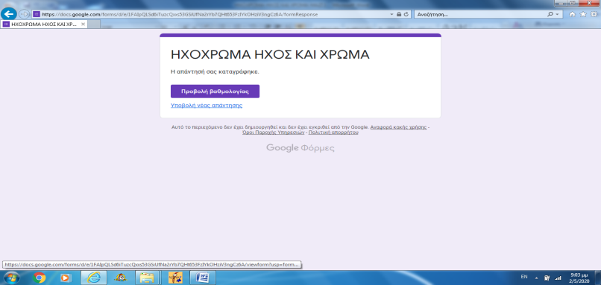Και για να δούμε τι έμαθες απάντησε στο ερωτηματολόγιο και όταν το τελειώσεις πάτα υποβολή και μετά προβολή βαθμολογίας για να δεις πώς τα πήγες

**άσκηση 10**

<https://docs.google.com/forms/d/1oi7POuaN_eObxHocbyzaQgO2aywQSzSCrt9UqQ5bwz0/edit>

Επειδή με ενδιαφέρει πολύ η γνώμη σου απάντησε και στο ερωτηματολόγιο <https://docs.google.com/forms/d/1kgqVgQMeMIIOsVIWhNTkA9hX1cFdwOF1vKLmdeNglrQ/edit>

ΥΣ. Ξέρω ότι είναι πολλά. Έχεις όμως περιθώριο μέχρι τις 15 Μαΐου να μου απαντήσεις και να μου στείλεις τις απαντήσεις.

Δώσε λίγο προσοχή τώρα. Όλες οι ασκήσεις λύνονται στον υπολογιστή.

Τις ασκήσεις 1, 2, 5, 6, 7 8 και 9 όταν τις λύσεις θέλω να τις κάνεις print screen( το πλήκτρο prtsc του υπολογιστή σου), να τις κάνεις επικόλληση σε ένα έγγραφο word και να μου τις στείλει στο mail μου [katevatimaria100@gmail.com](mailto:katevatimaria100@gmail.com). Μην ξεχνάς σε παρακαλώ να μου γράφεις το όνομά σου.( Όλες οι ασκήσεις είναι υπερσύνδεσμοι. Για να τους ανοίξεις πάτα το πλήκτρο ctrl και αριστερό κλικ.)

Τις 3, 4, 10 και το ερωτηματολόγιο με το που θα τις κάνεις πάτα υποβολή και θα λάβω εγώ τα αποτελέσματα αυτόματα.

Σε ευχαριστώ πολύ για την βοήθεια. Ελπίζω ΠΟΛΥ ΣΥΝΤΟΜΑ να βρεθούμε στο σχολείο μας.

Με αγάπη

Κατεβάτη Μαρία